PRESS RELEASE
Untuk segera ditayangkan
PINKFONG “BABY SHARK” LIVE MUSICAL AKAN DATANG KE INDONESIA UNTUK PERTAMA KALINYA!
Petualangan Musikal Baru, Pinkfong “Baby Shark” Live Musical akan Menghidupkan Lagu dan Tarian Viral Pinkfong – di atas panggung – ke Tiga Kota yang Berbeda di Indonesia, Mulai 18 Oktober 2019
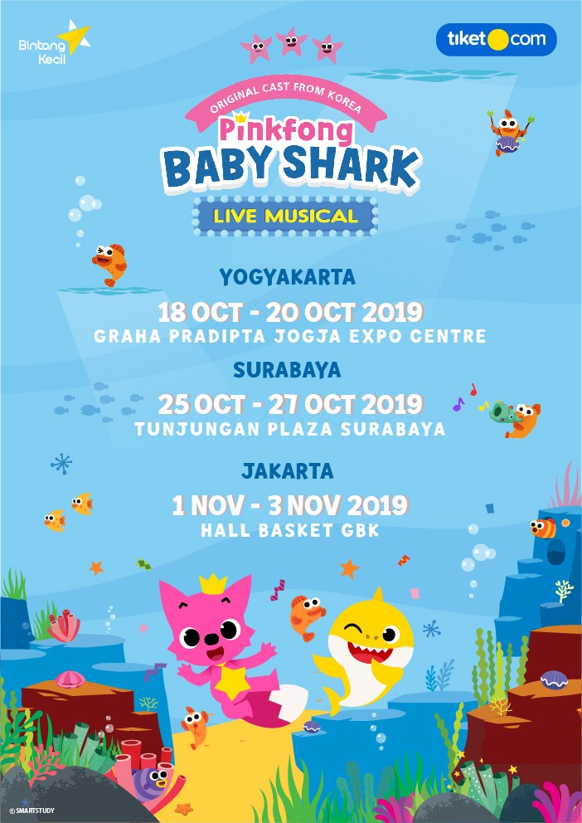

Jakarta, 19 Agustus 2019 – Pinkfong dan Promotor ‘Bintang Kecil’ dengan bangga mempersembahkan “Pinkfong “Baby Shark” Live Musical”, Pengalaman Pertunjukan Imersif yang sangat baru, dijadwalkan untuk mengunjungi tiga (3) kota besar di Indonesia; yaitu Yogyakarta, Surabaya dan Jakarta, dimulai dari Bulan Oktober 2019. Kami menghimbau untuk para penggemar untuk mengunjungi www.pinkfonglivemusical.id untuk mendapatkan informasi lebih lanjut ketika tur dimulai Oktober nanti!

The Shark Family hidup dengan damai bersama dengan tetangga lautnya sampai suatu ketika si Baby Shark yang periang menghilang! Bergabunglah bersama Daddy Shark dan Pinkfong dalam mencari dan memulangkan Baby Shark! Berikut adalah jadwal untuk “Pinkfong “Baby Shark” Live Musical”:
- Graha Pradita Jogja Expo Centre, Jogjakarta, 18 Oktober – 20 Oktober 2019
- Convention Hall Tunjungan Plaza, Surabaya, 25 Oktober – 27 Oktober 2019
- Basket Hall Senayan, Jakarta, 1 November – 3 November 2019
Musikal ini didasari oleh lagu dan tarian yang menjadi sensasi dan fenomena global oleh Pinkfong, yaitu ‘Baby Shark’. Pengalaman pertunjukan yang spesial ini akan menghibur banyak sekali penggemar beragam umur, dalam mengikuti petualangan Pinkfong dan Baby Shark mengarungi lautan, melakukan nyanyian dan tarian lagu-lagu klasik maupun lagu baru seperti Five Little Monkeys, Wheels on the Bus, Jungle Boogie, Monkey Banana Dance dan tentunya, Baby Shark!
Baby Shark, Lagu yang terkenal secara global yang menceritakan mengenai The Shark Family, selalu menaiki charts dan menghubungkan para penggemar di seluruh dunia. Setelah memasuki #32 Billboard Hot 100, lagu yang menjadi Top 50 dalam jangka waktu 174 minggu, sambil menduduki #1 Kids Digital Song Sales Chart, Video tarian Baby Shark telah dilihat sebanyak 3,2 miliar kali, membuatnya menjadi video ke-7 paling ditonton sepanjang sejarah YouTube.
Roderick Tjandra, sebagai Managing Director Bintang Kecil mengatakan, “Kami sangat bersemangat untuk dapat menjadi partner dengan Pinkfong untuk menghidupkan sensasi global Baby Shark di Jogjakarta, Surabaya, dan Jakarta. Pertunjukan ini akan menjadi pengalaman yang sangat menyenangkan dan interaktif untuk dapat dinikmati oleh seluruh keluarga.”

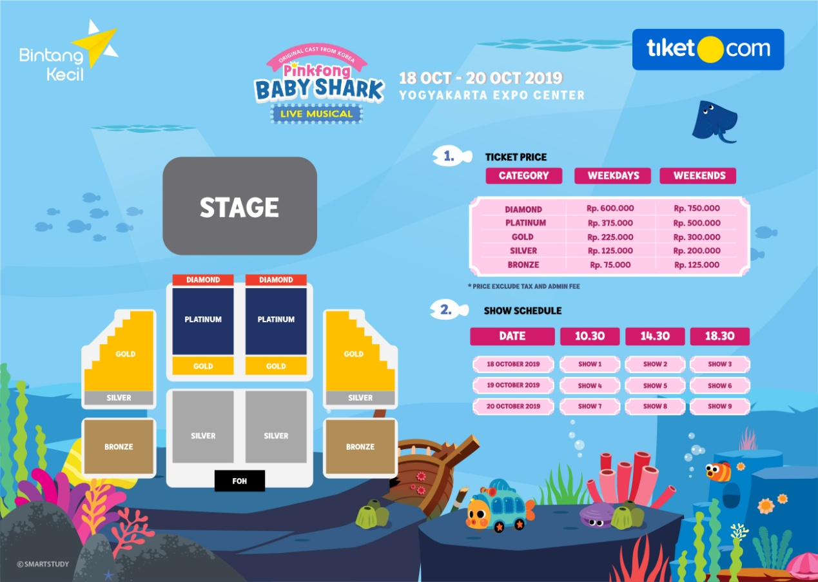
Tiket untuk “Pinkfong “Baby Shark” Live Musical” dapat dibeli mulai dari tanggal 29 Agustus secara online di www.pinkfonglivemusical.id, www.bintangkecil.id, dan www.tiket.com dengan kategori dibawah ini berdasarkan kota pertunjukan:
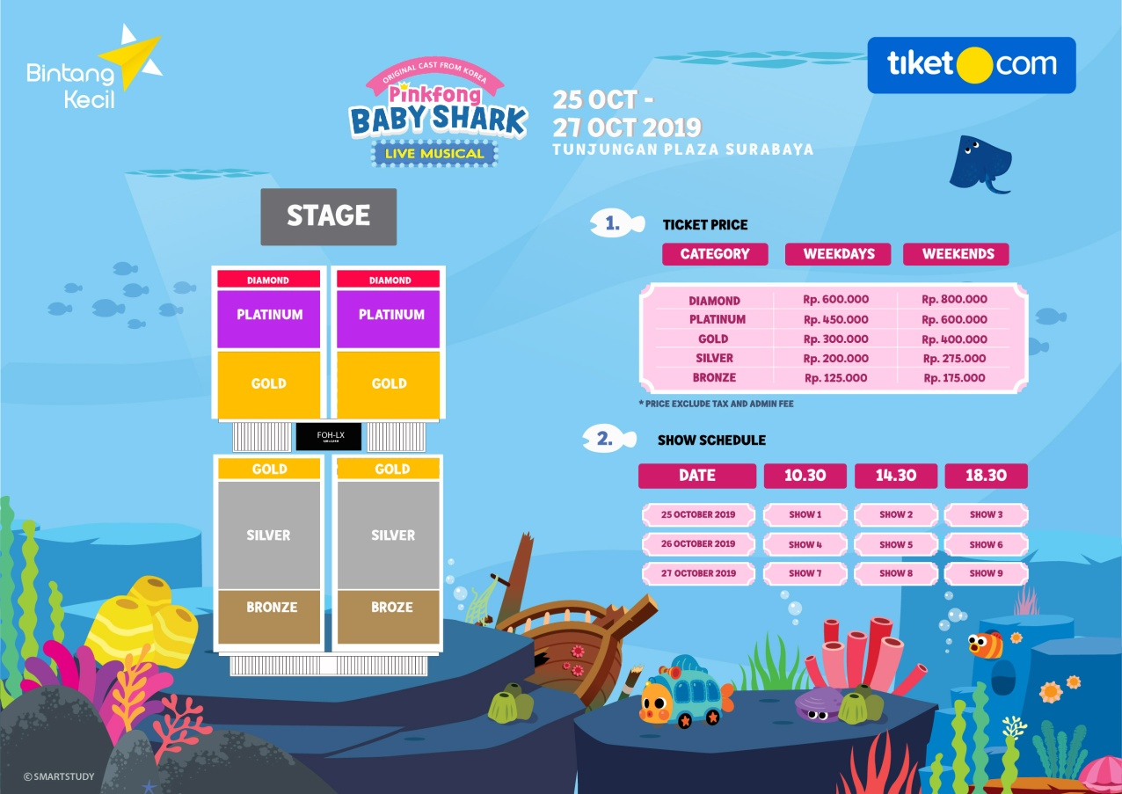

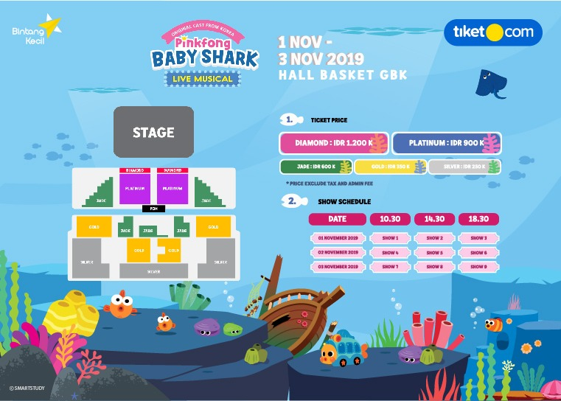
Bergabunglah bersama Pinkfong dalam Petualangan Baby Shark di Far Far Ocean, dan Jadikanlah Pertunjukan ini Pengalaman yang tak terlupakan dengan keluarga!
FOR MEDIA: Contact Munkee to schedule interviews,
secure photography or B-roll.
Munkee *Phone: 081 861 220 2 Email: Munkee@bintangkecil.id

About Pinkfong:
Pinkfong is a global entertainment brand that creates award-winning kids’ content for families around the world. Pinkfong has over 4,000 songs and stories within its vast library of children’s content, which can be accessed on the App Store and Google Play, as well as on YouTube and Amazon Video. Pinkfong’s accolades include the Amazon Video Direct Star, YouTube’s Diamond Play Button and Google Play’s Best Family App of 2014-2017.

